**Школьная жизнь № 2** (ноябрь 2021г.)

МБОУ «Кыласовская средняя общеобразовательная школа»

**День матери**

День матери – международный праздник, в который чтят матерей. В этот день принято поздравлять матерей и беременных женщин. К этому празднику приурочивают концерты, проводят утренники в школах и детских садах, устраивают социальные акции и флешмобы.

В России День матери отмечается в последнее воскресенье ноября. В 2021 году он выпадает на 28 ноября и справляется на официальном уровне 24-й раз.

Какому подарку мама будет рада больше всего? Выборочный интернет опрос 6,9,11 класса показал, что дети считают лучшим подарком – подарок, сделанный своими руками

А как считают мамы?

Не забудьте поздравить маму в замечательный праздничный день – День матери!

**«От госпиталя к госпиталю»**

18 ноября ученицы 8 класса Иванова Полина и Бражкина Дарья вместе с руководителем поискового отряда Посохиной Л.Е. приняли участие в онлайн-конференции «От госпиталя к госпиталю. МЭП 44.Молотов!» Своими впечатлениями об участии делится Бражкина Дарья: «Я участвовала в онлайн конференции "От госпиталя к госпиталю: эвакопункт 44 Молотов" В данной конференции приняли участие и другие школы. Ребята и учителя рассказывали о госпиталях, людях работавших в них, медицине, в годы ВОВ. Я выступила с докладом про Крыласову Нину Витальевну, работавшую в госпитале. Мне понравился этот проект. Можно узнать много познавательного и нового. Я думаю что данная работа укрепляет патриотизм и уважение к подвигу людей приближавших нас к победе!»

**ТЕГЭ и ТОГЭ**

Ноябрь – традиционный месяц для ТЕГЭ и ТОГЭ, ученики 9, 11 классов пробуют свои силы в обязательных экзаменах и предметах по выбору. Обстановка на пробных экзаменах максимально приближена к «боевой».

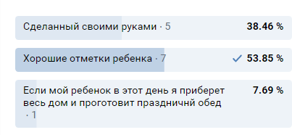Каждый ученик заполняет бланки регистрации по документам, заполняет тесты в специальных листах-бланках. Первые результаты уже известны, многих они огорчили, но ведь главное назначение пробного экзамена оценить свою готовность к сдаче предмета. Впереди еще есть время, чтобы исправить свои ошибки, ликвидировать пробелы и блеснуть на настоящем этапе отличными знаниями!

**Команда «Уникум» - команда профессиональных умников!**

 11 ноября 2021 года стартовал XXV сезон в клубе знатоков "ЭРОН" для команд средних общеобразовательных школ. И снова команда Кыласовской школы во главе со своим уникальным тренером Посохиной Ларисой Евгеньевной занимает строчку призеров. 25 сезонов отыграли ученики нашей школы в клубе «Эрон»! Сегодня те, кто был в первых командах, уже совсем взрослые, но о команде «Уникум» они вспоминают с ностальгией. Ведь это так здорово играть вместе и побеждать!

«Уникум 2021» принимает участие не только в районных играх, но и в играх «Кубка Прикамья».

Удачи в юбилейном сезоне!.

**Куда пойти учиться?**



Ученики младших классов ответят на этот вопрос не раздумывая: «В школу, куда же еще?» А вот будущие выпускники все чаще задумываются о будущем учебном заведении, и будущей профессии.

Чтобы помочь ребятам с нелегким выбором в Пермском крае ежегодно организуется выставка «Образование и карьера». В этом году выставка работает онлайн. В рамках работы выставки ученик может пройти тест о будущей профессии, посетить виртуально учебное заведение, которое подходит к его будущей сфере деятельности. Для того, чтобы попасть на выставку достаточно набрать в поисковике «Образование и карьера 2021»

**Команда «Уникум» - команда профессиональных умников!**

 11 ноября 2021 года стартовал XXV сезон в клубе знатоков "ЭРОН" для команд средних общеобразовательных школ. И снова команда Кыласовской школы во главе со своим уникальным тренером Посохиной Ларисой Евгеньевной занимает строчку призеров. 25 сезонов отыграли ученики нашей школы в клубе «Эрон»! Сегодня те, кто был в первых командах, уже совсем взрослые, но о команде «Уникум» они вспоминают с ностальгией. Ведь это так здорово играть вместе и побеждать!

«Уникум 2021» принимает участие не только в районных играх, но и в играх «Кубка Прикамья».

Удачи в юбилейном сезоне!.

**Где живет Дед Мороз?**

Ответ на этот непростой вопрос узнали учащиеся начальной школы, которые посетили наш Цент Досуга. Ребята участвовали в веселых конкурсах, сделали своими руками новогоднюю игрушку, а самое главное, узнали, где живет Дед Мороз.

Для старшеклассников, которые не смогли посетить праздник, публикуем адрес Деда Мороза: **162340, Россия, Вологодская область, город Великий Устюг, почта Деда Мороза.**

Пишем письма, учим новогодние стихи, активно участвуем во всех новогодних конкурсах!

**За безопасность!**

Наступает зима! Спешим напомнить нашим ученикам правила зимней безопасности!

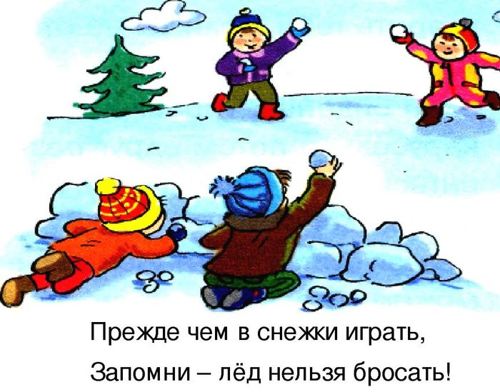

Зимой нельзя:

* Ходить по тонкому неокрепшему льду;
* Играть в спортивные игры, кататься на коньках на реке, озере, пруду;
* Во время гололеда раскатывать тротуары и пешеходные дорожки;
* В сильные морозы выходить из дома (школы) без теплой одежды
* Кидать снежками в окна школы, закидывать снежками малышей, девчонок, и, конечно, учителей!

Зимой нужно:

* Кататься на лыжах санках, коньках;
* Больше гулять и дышать свежим морозным воздухом;
* Есть витамины, фрукты, овощи;
* Одеваться тепло, по погоде;
* Хорошо учиться!!!

**Отв. за выпуск 9 класс.**